ЛГУ-23П |  | Контейнерная площадка "Панель"
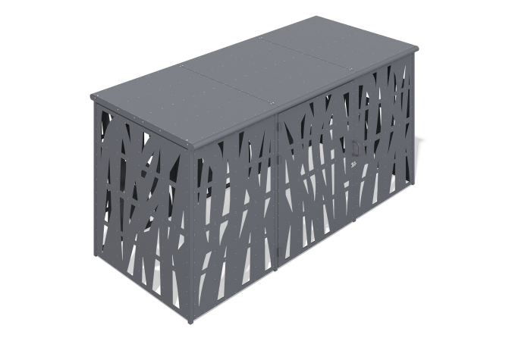

Размеры, мм: | 2479x5352x2532 | Вес, кг: | 723.4706
Характеристики материалов
Материалы: Металл.
Комплектация: Каркас-1 шт., Боковые панели- 1 компл., Крыша- 1 компл., Дверь - 1 компл., Комплект крепежа- 1 шт.
Контейнерная площадка с дверьми представляет из себя секционное сооружение для расположения контейнеров, защищающее их от дождя и других погодных явлений.
Каркас представляет из себя сборную конструкцию, состоящую из сварных стенок, перемычек и дверей, выполненных из профильной трубы 40х40 мм с толщиной стенки 2 мм, 60х40 мм с толщиной стенки 2 мм, круглой трубы диаметром 89 мм с толщиной стенки 3 мм, фланцев и платиков.
В оборудовании используется крепеж из нержавеющей стали. Выступающие части резьбовых соединений и открытые части труб закрыты пластиковыми заглушками.
Покрытие элементов:
- металл - горячий цинкогрунт, порошковая краска.

